**RINTRER CH’ CARBON**

(série « souvenirs d’enfance dans les corons »)

In rintrant d’ l’ école, des fos, juste après avoir tourné à ch’ coin d’ min coron, j’ quéyos nez à nez avec un gros tas d’ carbon rétalé su ch’ trottoir, et qui débordot minme su l’ route. Et i n’avot deux trois zautes comme cha, parelles, plus bas dins l’ rue. Y’ allot falloir armonter ses manches !

Rintrer ch’ carbon, j’avos quère cha ; chétot pas eune corvée ; quand cha quéyot un jeudi qu’ j’avos pas école, j’étos contint. In étot dins l’ cuisine, ém’ mère in train d’ faire à minger et mi à l’aute bout dé l’ tabe penché sur min cahier d’ devoirs ; et d’un seul coup in intindot comme un grand boucan d’ éboulemint, qui allot in augmintant ; pis un moteur d’ camion qui avanchot ou arculot ; in s’ précipitot à l’ porte, in ouvrot l’ in haut, juste à temps pour vire ch’ camion benne qui s’in allot et ch’ tas d’ carbon devant l’ porte. Ch’ carbon i arrivot comme cha sans crier gare…

« Ah ! cha qué mal ! i est bétot midi, et tin père y’ est d’ l’après-midi, i va pas pouvoir él’ rintrer ! » qu’alle comminchot à s’ laminter m’ mère. « J’ vas l’ faire M’man, ché jeudi j’ai pas école et j’ai quère cha ! » « Bon si té veux ; mais j’ vas appeler tin père quand minme ». Alle criot après min père qui étot soit dins sin hangar dins l’ cour, soit dins sin gardin. « Dù qu’ t’es ? Viens vire tout d’ suite, y’a ch’ carbon qui est ballé su ch’ trottoir !! » Et i arrivot vire ch’ dallache. Ouais, i n’aurot pas l’ temps dé l’ rintrer avant d’aller travailler mais i’ allot faire ch’ pus gros : déchinde dins l’ cave, allumer l’ baladeusse et l’accrocher à ch’ plafond, décrocher l’ fichelle dé l’ grille dé ch’ soupiral in montant sur eune équelle. Mi j’étos dins l’ rue, su ch’ trottoir, pour rassaquer l’ grille et l’ mette su l’ côté. « Passe-me chés bûches » qu’i m’criot min père d’in bas. Alors j’ montos su ch’ tas de carbon pour cacher chés bûches éd’ bos et li passer par ch’ trou eune par eune. Li, in bas, i les attrapot et les ringeot sur un tas à part (photo 1).

Eune fos chés bûches impilées, i armontot avec eune pioche ou un gros martiau et in cachot chés grosses gaillettes pour les casser qu’alles sérotent pas rintrées tout seules par ch’ trou, qui n’étot pas fort larche. Dins tout cha, i étot midi et demi, et l’heure éd’ minger. Quand min père i étot d’ l’après-midi, qu’i partot travailler à 1h20 avec s’ mobylette, in mingeot d’ pus bonne heure.

Après minger, j’ mettos un viux pullover, eune vielle maronne et des vielles godasses, des fos un cache nez et des gants si chétot l’hiver, et j’arsortos pour rintrer ch’ carbon. J’ poussos chés gaillettes dins ch’ trou avec él’ grosse pelle, d’ abord chelles qui zétotent su ch’ trottoir pour faire délle plache pis ch’ tas un pue pus lon su l’ route. Des fos, j’ déchindos à l’ cave pour étaler par terre ch’tas qui arrivot à hauteur dé ch’ soupiral (photo 2). Ou bien pour ringer deux tros bûches qu’ j’avos artrouvées in plus. Dins l’ rue, i fallot surtout d’abord artirer ch’ carbon qui débordot su’ l’ route pour pas imbêter chés zautos, minme si i n’avot pas gramint ; in étot juste à ch’ carrefour et cha pouvot ête dangereux pour chux qui tournotent. Mais minme cha chétot bien, ramasser ch’ carbon su l’ route avec él’ pelle et l’ lancer d’ tous mes forches in essayant d’atteinde ch’ trou ! Moins bien, chétot dé l’ ramasser dins ch’ rucheau, qui étot fait avec des pavés tout d’ berzingue que l’ pelle alle butot d’ sus.

Au bout d’eune bonne heure, j’ comminchos à in vire la fin. Cha dév’not dur avec él’ pelle alors j’allos quère ch’ grand ramasse poussière in fer avec él’ pétite pelle qui restot toudis dins ch’ gardin à côté dé l’ poubelle. Là cha faijot dé l’ poussière et i fallot y’ aller duchemint. Et pis j’ rintros vire ém’ mère « J’ai fini, M’man ! » « Ché bien mais t’as donné un coup su’ ch’ trottoir ? » « bin nan, pas core, j’ai pas d’ séiau » ; « Attinds, j’ vas t’in donner un, un balai pis eune voissingue ». Alle m’ rimplichot un séiau d’iau qu’ j’allos balancher su’ ch’ trottoir et su l’ route, in l’ poussant vers ch’ rucheau. Un coup d’ balai, cor un ou deux séiaux, et chétot prope. I restot pus qu’à armette él’ grille dé ch’ soupiral et déchinde à l’ cave raccrocher l’ fichelle in escaladant ch’ mont d’ carbon, pis l’étaler avec el’ pelle ; et fermer l’ lumière.

In armontant dé l’ cave, j’ passos dins l’ cuisine pour laver mes mains dins ch’ l’ évier ; au-d’ zeur dé ch’ robinet, y’avot eune glace accrochée à un clou ; in m’ mettant su l’ pointe des pieds, jé m’ véyos d’dins, mais j’avos du mau à m’arconnaîte : in aurot dit qu’ j’arvénos dé l’ fosse et j’avos mes trous d’nez tout noirs ... « Viens chi, qu’alle dijot m’ mère, j’ vas t’ laver tin nez » ; alle prénot ch’ gant in mettant du savon noir et alle frottot m’ figure avec, sans ménagemint ; ch’ gant i tournot à toute blinde sur min nez, mez ziux, m’ bouque , min cou, s’intiquot dins mes narines … j’étos presque asphixié ! ; « arr… ête … M’ man … té m’ … fais … mau ! … » … Après cha, j’étos pus noir, j’étos tout rouche !!

Pis laver mes mains, mes bras aussi « armonte tes manches ! » … Et in arrivot à l’heure éd’ goûter ; m’ mère alle avot fait du pain ferré pour m’ faire plaijis et j’in mingeos deux belles tranches dins m’ n’assiette rimplie d’ chuque et d’ castonade ! Eune fos qu’ j’avos arpris des forches, j’ pouvos aller juer dins l’ rue avec mes camarades. Au ballon ou bien aux mappes dins ch’ rucheau d’in face.

Sauf que des fos, ch’ camion d’ carbon y’ avot fait un tas aussi amont d’eune voisine qui étot tout seule, que s’ n’ homme i’ étot mort. Alors j’allos i rintrer aussi et alle m’ donnot des sous.

Pus tard, chétot pus des gaillettes mais des boulets ; ch’ bos i étot livré à part. Et chés boulets i fallot verser deux tros arrosoirs d’ sus pour impêcher qu’ cha fache trop d’ poussières in déboulant dins l’ cave. Mais chétot gramint pus facile à rintrer qu’ des gaillettes, qu’i n’avot toudis eune mal foutue qui restot coinchée dins ch’ trou. Chés boulets, i n’y avot qu’à les pousser avec él’ pelle et cha dégringolot tout seux in bas (photo 3).

Ch’ carbon, i servot à faire aller chés cuisinières, l’ note dins l’ cuisine et chelle dins l’ pièche à mémère. In déchindot à l’ cave avec un bac à carbon qu’in rimplichot (photo 4) ; souvint chétot dur à armonter dins ch’ l’escalier qui n’étot pas fort larche. Et in soufflot eune fos arrivé in haut, avant d’arfermer l’ lumière pis l’ porte éd’ cave.

Et ch’ bos, i servot à allumer ch’ fu, à l’ mette in route au matin avec deux trois feulles éd’ papier journal. Mais in mettot pas chés bûches comme cha, i’ in fallot des pétites. Alors des fos in hiver, chétot corvée d’ bos : j’ déchindos à l’ cave pour casser du bos : j’attrapos eune grosse bûche qui servot d’ billot qu’ min père y’ avot ringée dins un coin. Avec eune hâche posée à côté. Mette él’ grosse bûche debout d’ sus et taper d’un coup sec pour l’finde in deux avec ch’ l’ hâche. Chés deux morchiaux i quèyotent éd’ chaque côté ; et i fallot les armette pour les couper cor in deux eux aussi . Mais souvint i ténotent pas debout et fallot les coincher conte éch’ mur. J’ y mettos du oeur à l’ ouvrache et chétot après coup qu’ jé m’ rindos compte que j’avos des soufflettes à mes mains.

Ché pas toudis mi qui faijot tout ch’ traval là ; si min père i étot là, ché li qui l’ faijot ; mais ché vrai qu’ j’avos quère faire tout cha, chétot pas eune corvée ni eune punition. Cha arrivot quand minme assez souvint passe que mémère qui vivot avec nous alle avot drot aussi à sin mont d’ carbon. Vire ch’ gros tas d’ carbon su ch’ trottoir et aller vire ém’ mère, eune fos tout cha rintré, pour li dire « J’ai fini », chétot eune grande satisfaction, eune grande fierté. M’ récompinche, chétot qu’in m’ dise «  Ché bien, Bernard, t’as bien travaillé, tin père i va ête contint » et pas tellemint pou l’ pièche d’chinq francs qu’ i allot avec.

In étot contints avec pas grand cosse …

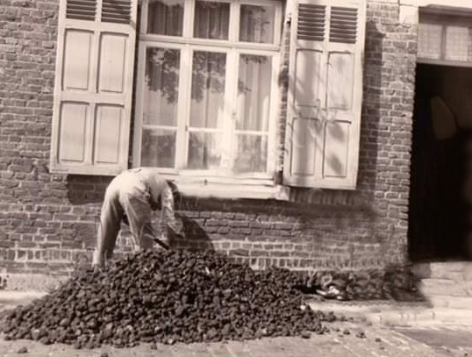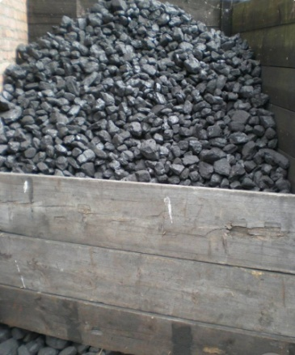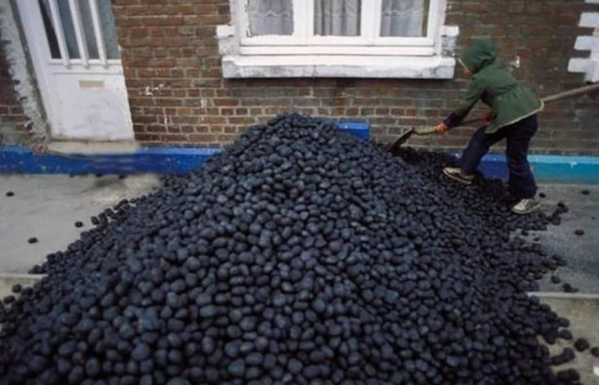

1 mont d’ carbon avec chés buches 2 mont d’ gayettes 3 boulets

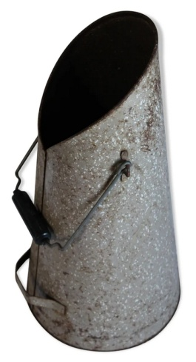

4 bac à carbon